**群智分享平台需求分析说明书**

**LL Good Y组**

组员：罗佐、高程昕、刘志林、闫天鹰、陈健

目录

一、项目背景 3

二、任务概述 3

2.1 任务目标 3

2.2用户特点 4

2.3产品面向群体及范围 4

三、用例的建模与分析 4

3.1角色分析 4

3.2用例图的分析与建模 5

3.3用例描述 9

3.4活动图设计 14

**一、项目背景**

半个世纪以来，随着计算机技术全面融入社会生活，信息爆炸已经积累到一个开始引发变革的程度。大量的数据信息在世界涌现，而且其增长速度飞快。在2006年个人用户数据刚刚迈进TB时代，在2011年数字已达到1.8ZB(1ZB=10亿TB)。而数据信息，也正逐渐变成商业所需的原材料之一：一项几乎和资本或劳动力一样重要的经济原料。它被视为人们日常生活基础设施的一部分。有效的信息为公司、企业提供了庞大的潜在商机。

**二、任务概述**

鉴于大数据时代的到来，为数据应用方面的研究带来了新的活力，但是数据的来源相对来说却比较匮乏，数据的流通性和可获取性普遍较低，目前比较合适的网站有国内的数据堂以及亚马逊Amazon Mechanical Turk。群智分享的平台的搭建可以有效的缓解国内可用与研究的数据的获取难度。

**2.1 任务目标**

群智数据分享和管理平台是一个数据获取的第三方平台。该平台抓住了数据来源广泛与分散数据潜在价值性较低的现状，意在提供一个供数据拥有者分享数据和数据需求者获取数据的有效桥梁。本系统应至少实现数据查询、数据API、个人数据中心以及数据预处理。

（1）个人数据中心：包括数据发布、数据交易、数据请求。

1）数据发布：数据拥有者登录后对拥有的数据进行自愿上传给平台。审核通过的数据由平台进行格式化管理与发布，供需求者查询。

2）数据请求：数据需求者设置自己对数据的需求条件，当出现符合条件的数据时，将该内容条目推送给该用户。

3）数据查询：用户在游客或登录状态下，可以对所需求的数据类型进行检索，查询符合要求的数据内容。

4）数据购买：用户可购买发布的数据包与API。

（2）数据API：平台自己提供关于某类型实时数据的获取接口给数据需求方，数据需求者通过购买数据应有程序接口，从中持续获取自己所需的数据。

（3）数据预处理：

1）上传上的数据进行机器查重，之后管理员对已查重的数据进行人工审核。

2）在获取原始标定结果或者在获取API原始数据之后，进行数据加工。

（4）原始数据标定：数据拥有者登录后将原始数据上传至平台，以平台为依托让广大用户对原始数据进行标定，最后获取标定结果。

**2.2用户特点**

本平台涉及到5类用户：

1. 数据拥有者：该类型用户具有对数据两种处理功能：拥有潜在价值数据，发布给平台获取相应的筹码；拥有原始数据，上传到平台供其它用户标定，以发掘原始数据潜在价值。此外，该用户还可以与数据需求者进行数据交易、对平台中原始数据进行数据标定。
2. 数据需求者：对数据进行检索、与平台进行数据API的交易、与数据拥有着进行积分制数据交易、对平台中原始数据进行数据标定。
3. 系统管理员：对数据进行人工审核。
4. 游客：对数据进行检索、查询。

（5） 闲置人群：通过标定任务赚取积分。

**2.3产品面向群体及范围**

本系统的数据产品面向研究领域的持有某类型数据的用户、对某类型数据有大量需求的用户、拥有原始数据需要借助平台进行数据标定的用户以及对该领域有一定了解并想赚取积分的人群。

**三、用例的建模与分析**

**3.1角色分析**

通过对网站的功能和需求进行分析，抽取了六种业务角色分别为系统管理员、游客、用户、数据API制作者、数据拥有者、数据需求者以及闲置人员。下表是对业务角色的详细介绍。

表3-1业务角色说明表

|  |  |  |  |
| --- | --- | --- | --- |
| 编号 | 涉众名称 | 涉众说明 | 期望 |
| SH001 | 系统管理员 | 网站管理员是指平台的管理人员主要负责对用户的账户以及数据API进行管理，对数据拥有者的上传的数据进行审核。 | 管理数据API  管理用户账户  审核上传的数据包  管理网站相关配置信息（商品分类） |
| SH002 | 游客 | 尚未登录的浏览者 | 了解数据API的相关信息 |
| SH003 | 用户 | 在共享平台已注册的用户 | 了解数据API的相关信息  与网站进行数据API的交易 |
| SH003 | 数据API制作者 | 制作相关的API供用户使用 | 对原始数据进行处理制作成相应的API供用户使用 |
| SH004 | 数据拥有者 | 上传数据包，提供需要标定的原始数据或普通数据。 | 数据标定  数据包共享 |
| SH005 | 数据需求者 | 利用积分和数据提供者换取数据包的人员 | 购买需求的数据 |
| SH006 | 闲置人员 | 进行数据标定获得积分 | 获得标定积分 |

**3.2用例图的分析与建模**

3.2.1系统管理

数据管理模块主要有三个角色：游客，管理员，普通用户；

在该模块中，系统管理员能对系统中所有账号进行管理：查看账号列表，修改账号信息，删除账号，冻结账号，添加账号；游客主要有登录，注册功能；普通用户能管理个人账号：查看账号信息，修改账号信息，修改密码，也能对个人积分账户进行管理：查看账户积分，积分充值，积分提现，积分支付，修改支付密码；

图3.1系统管理用例图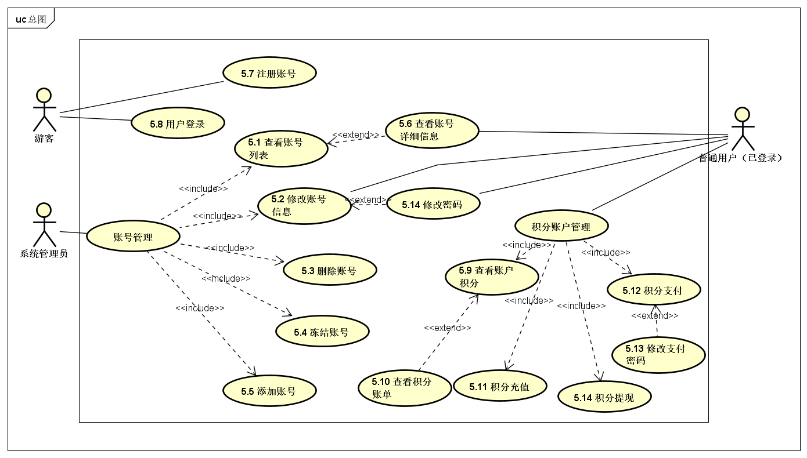

3.2.2数据预处理

数据预处理主要有两个方面：1.上传预处理；2.标定完成后原始数据预处理。

上传预处理包含了数据分享用户上传数据的机器查重，人工审核，机器去冗余，数据有效化；标定完成后的原始数据的预处理主要是将标定完成的原始数据确定正确答案。

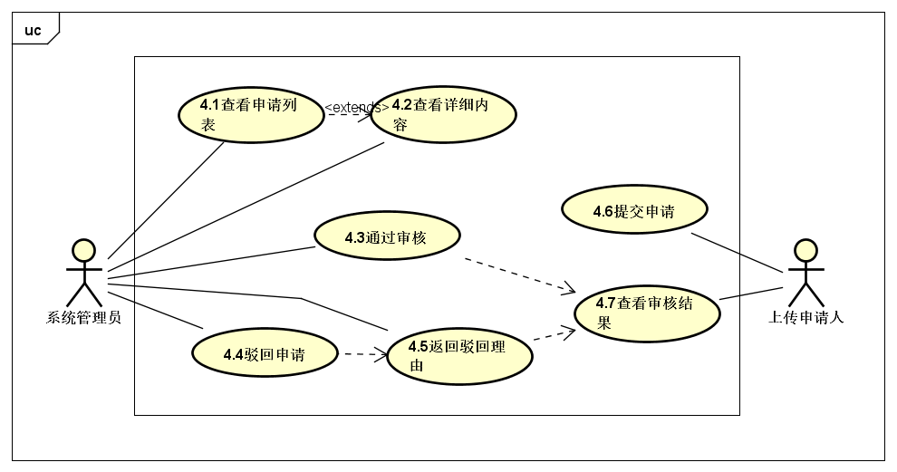

图3.2数据预处理用例图

3.2.3数据分享

数据分享模块主要有三个角色：数据发布者，数据需求者，系统管理员；

在该模块中，数据发布者可以借助平台上传数据，在系统管理员审核通过之后，便可实现数据发布并在页面中查看。其细节功能包括：选择上传类型、添加上传数据、指定数据价格。同时为了方便数据更新，平台还提供修改上传数据的功能。数据需求者可以针对目标数据进行检索，若搜索成功，可以购买数据目标并进行下载。若搜索失败，则可进行数据目标请求。当数据拥有着上传符合目标数据之后，会向数据需求者推送数据消息。

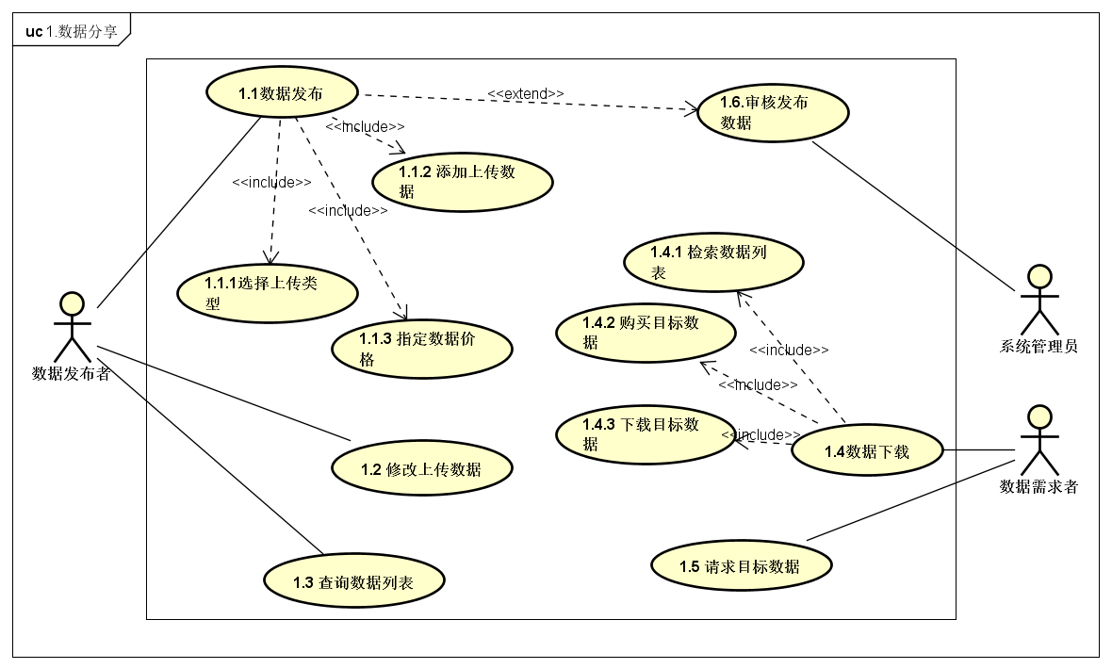

图3.3数据分享用例图

3.2.4数据API

数据API模块 主要有四个角色： API制作者、管理员、游客以及用户

通过对数据API功能的分析，数据API的业务角色分别为网站管理员、游客、用户以及数据API制作者。其中，网站管理员的主要业务是对数据API和用户账户进行管理；游客的主要业务是通过浏览网站了解相关的数据API的相关信息；用户的主要业务是通过浏览网站了解相关的数据API的相关信息，并对有需求的数据API进行相关的交易；数据API制作者的主要业务是对有价值但没有使用价值的原始数据进行处理并将其制作成可以使用的数据API。

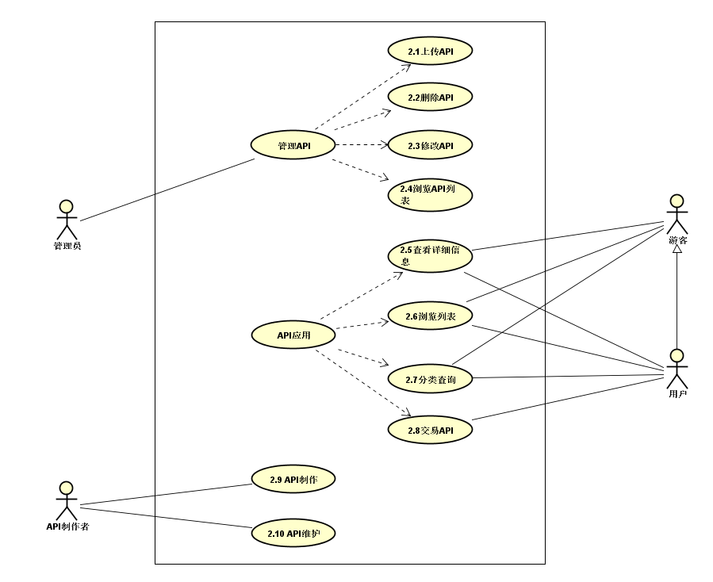

图3.4数据API用例图

3.2.5数据标定

数据标定模块主要有三个角色分别为：数据提供者、系统管理员以及闲置人员。

该模块为数据提供者提供原始数据标定的渠道，并给予闲置人员通过完成标定任务进而获得积分最后换取现金的平台。该模块用例图如下图3-1所示，该用例由三个角色参与，分别是数据提供者、系统管理人员和闲置人员。数据提供者可以通过标定任务数据的上传和添加标定问题的功能，来新建要发布的标定任务。之后通过发布操作，可以将已新建的标定任务上传至服务器由系统管理人员进行审查，审查通过后，新建的标定任务便自动发至标定任务共享平台。若系统管理员审查标定任务不通过，便返回不通过信息给数据提供者，并取消该次的发布任务。闲置人员可在任务共享平台上完成发布的标定任务，来获取积分。数据提供者通过任务管理模块可对已发布的任务进行增删该查等操作。综上，数据提供者主要有数据上传、添加标定问题、发布标定任务、查看标定任务、修改标定任务、关闭标定任务和下载标定任务功能，闲置人员主要参与标定数据功能，系统管理人员主要参与审查标定任务数据。

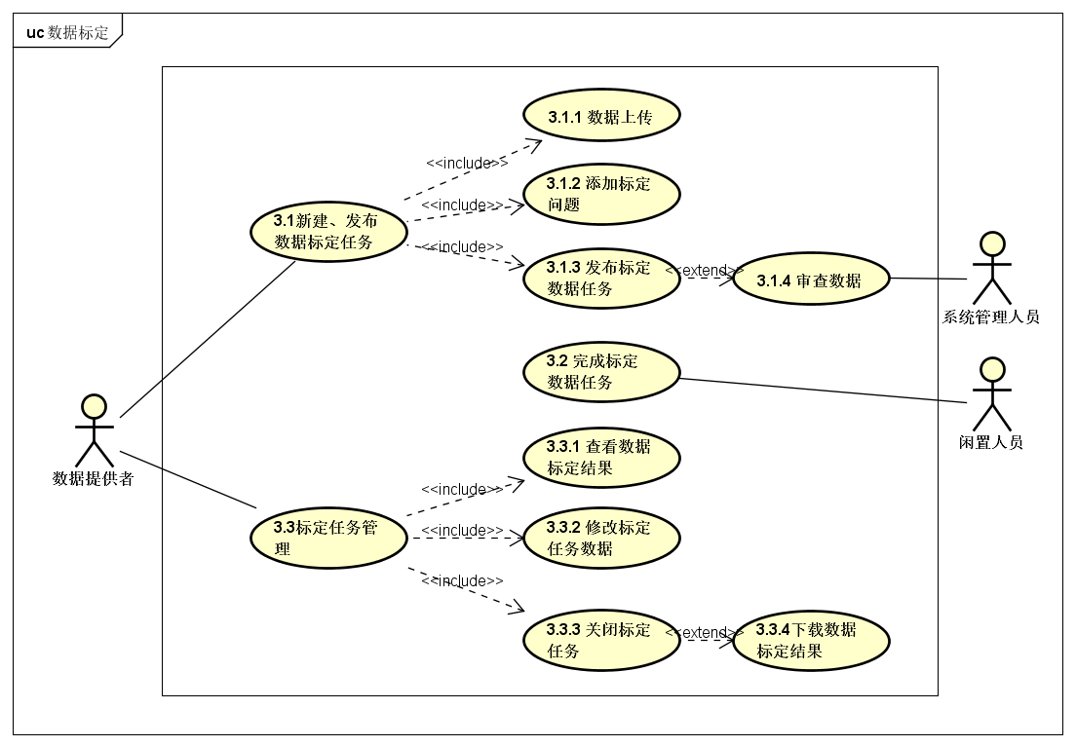

图3.5数据标定用例图

**3.3用例描述**

3.3.1系统管理功能部分用例表

表3.2修改密码用例表

|  |
| --- |
| 用例：修改密码 |
| ID：5.14 |
| 简单描述：普通用户修改账户密码 |
| 主参与者：普通用户 |
| 副参与者：系统后台 |
| 前置条件：用户已登录 |
| 主流：   1. 进入修改账号信息页面 2. 点击修改密码 3. 验证旧密码 4. 填写新密码（需填写两次） 5. 确认修改密码 |
| 后置条件：用户账户密码修改成功 |
| 附加流：1）若旧密码验证不通过，则不能修改密码，返回修改账号信息页面  2）若两次填写的新密码不一致，则提示用户重新输入新密码 |

表3.3积分支付用例表

|  |
| --- |
| 用例：积分支付 |
| ID：5.12 |
| 简单描述：普通用户用账户积分支付 |
| 主参与者：普通用户 |
| 副参与者：系统 |
| 前置条件：普通用户为某个数据商品使用积分支付 |
| 主流：   1. 确认支付信息 2. 输入支付密码 |
| 后置条件：支付成功 |
| 附加流：1）若支付密码验证不通过，则重新输入 |

3.3.2数据预处理功能部分用例表

数据预处理部分涉及系统内部功能方面多，人机交互界面少，而且都逻辑简单。所以此处只举一个用例作为例子来展示。

表3.4查看审核状态用例表

|  |
| --- |
| 用例：查看审核状态 |
| ID：4.5 |
| 简单描述：上传用户查看审核状态 |
| 主参与者：上传用户 |
| 副参与者：系统 |
| 前置条件：上传用户成功提交过上传申请 |
| 主流：   1. 上传用户以用户身份登陆网页 2. 上传用户查看申请列表 |
| 后置条件：上传用户完成查看审核状态 |
| 附加流：审核状态为未通过时，用户通过链接查看驳回报告 |

4.3.3数据共享功能部分用例表

表3.5数据发布用例表

|  |
| --- |
| 用例：数据发布 |
| ID：1.1 |
| 简单描述：数据拥有者将自己拥有的数据分类、打包后上传到平台指定的文件上传框。通过审核之后数据发布成功。 |
| 主参与者：数据拥有者 |
| 副参与者：系统后台 |
| 前置条件：用户已登录 |
| 主流：   1. 数据拥有者预先将数据打包成平台指定的格式。 2. 数据拥有者选择上传数据类型。 3. 数据拥有者将打包的数据添加到上传文本框中，点击上传。 4. 数据拥有者等待数据审核。 5. 若数据审核成功，则提示数据发布成功，并跳转至已上传数据列表页面。 |
| 后置条件：无 |
| 附加流：1）若数据发布审核失败，由管理员发送给数据拥有者端发布失败消息及原因。  2）数据拥有者根据发布失败原因重新调整、上传。 |

表3.6修改上传数据用例表

|  |
| --- |
| 用例：修改上传数据 |
| ID：1.2 |
| 简单描述：数据拥有者对个人上传数据进行修改。 |
| 主参与者：数据拥有者 |
| 副参与者：系统后台 |
| 前置条件：平台数据库中存在数据拥有者上传的某类数据集。 |
| 主流：   1. 数据拥有者点击修改数据包。 2. 数据拥有者重新上传新数据包。 3. 当数据审核通过时，则将旧数据包替换为新数据包。 |
| 后置条件：已发布的数据修改成功。 |
| 附加流：1）若数据上传审核失败，则根据审核失败原因重新上传。 |

表3.7数据下载用例表

|  |
| --- |
| 用例：数据下载 |
| ID：1.4 |
| 简单描述：数据需求者根据需求对目标数据进行检索、购买、下载。 |
| 主参与者：数据需求者 |
| 副参与者：系统后台 |
| 前置条件：用户已登录 |
| 主流：   1. 数据需求者在搜索框中输入目标数据的关键字，查看数据信息。 2. 系统返回数据信息列表，需求者对数据列表进行查看、评选，最后根据个人情况决定购买。 3. 数据需求者购买数据包时，在完成支付之后，可获得权限进行下载数据包。 |
| 后置条件：数据包下载 |
| 附加流：1）若不存在目标数据，则数据需求者可通过平台申请目标数据请求。  2）平台将数据需求者的目标数据类型发布在平台页，供所有用户查看。当存在某用户提交符合该类产品时，平台向数据需求者推送通知消息。 |

表3.8请求目标数据用例图

|  |
| --- |
| 用例：请求目标数据 |
| ID：1.5 |
| 简单描述：数据需求者对平台不存在的目标数据进行托管式请求。 |
| 主参与者：数据需求者、系统后台 |
| 副参与者：数据拥有者 |
| 前置条件：平台数据库中不存在数据拥有者上传的某类数据集。 |
| 主流：   1. 数据需求者点击申请数据，选择目标数据类型及添加相应数据要求。 2. 平台参照积分付费标准，将目标数据的需求放置平台对所有用户可见。 3. 当某用户上传符合当前需求的数据包时，系统将信息推送给数据需求者。 |
| 后置条件：目标数据的查看、购买以及下载。 |
| 附加流：无 |

3.3.4数据API功能部分用例表

表3.9游客网站活动用例表

|  |
| --- |
| 用例：游客网站活动 |
| ID： |
| 简单描述：游客在网站平台的活动情况 |
| 主参与者：游客 |
| 副参与者：网站 |
| 前置条件：网站正常运行 |
| 主流：  1）游客通过网站进入数据API功能项，网站平台显示数据API功能项的相关信息  2）游客选择自己感兴趣的功能项，可以选择直接浏览全部API列表或者针对自己的需求进行分类查询  3）游客进行分类查询，网站返回相关的查询列表  4）游客选择自己感兴趣的数据API浏览详细信息 |
| 后置条件：相关信息显示正常 |
| 附加流：无 |

表3.10用户网站活动用例表

|  |
| --- |
| 用例：用户网站活动 |
| ID： |
| 简单描述：用户在网站平台的活动情况 |
| 主参与者：用户 |
| 副参与者：网站 |
| 前置条件：网站正常运行 |
| 主流：  1）用户通过登录进入数据API功能项，网站平台显示数据API功能项的相关信息  2）用户选择自己感兴趣的功能项，可以选择直接浏览全部API列表或者针对自己的需求进行分类查询  3）用户进行分类查询，网站返回相关的查询列表  4）用户选择自己感兴趣的数据API浏览详细信息  5）数据API符合自己的需求，用户向网站进行相关交易 |
| 后置条件：相关信息显示正常 |
| 附加流：无 |

表3.11网站后台活动用例表

|  |
| --- |
| 用例：网站后台活动 |
| ID： |
| 简单描述：网站平台的活动情况 |
| 主参与者：管理员 数据API制作者 |
| 副参与者：网站 |
| 前置条件：网站正常运行 |
| 主流：  1）管理员通过登录进入数据API后台管理界面，网站后台显示已提交的API的相关信息  2）管理员选定目标API进行相关操作  3）API制作者制作好API供管理员进行上传操作或对相关数据API进行维护供管理员进行修改操作 |
| 后置条件：相关信息显示正常 |
| 附加流：无 |

3.3.5数据标定功能部分用例表

3.12新建和发布数据标定任务用例表

|  |
| --- |
| 用例3.1：新建、发布数据标定任务 |
| ID：3.1 |
| 简单描述：数据拥有者新建数据标定任务，并经过系统人员审核后自动发布 |
| 主参与者：数据拥有者 |
| 副参与者：系统管理人员、系统后台 |
| 前置条件：数据拥有者拥有想要标定的数据 |
| 主流：   1. 进入新建标定任务界面 2. 选择使用的数据类型 3. 对应数据展示区域的数据上传 4. 选择用户填写模块的形式 5. 确定标定价格 6. 数据问卷审核 7. 发布标定任务 |
| 后置条件：用户发布数据标定任务 |
| 附加流：若用户新建的数据标定任务未通过审核，系统返回出错信息，用户重新新建标定任务。 |

表3.13完成数据标定任务用例表

|  |
| --- |
| 用例3.2：完成标定数据任务 |
| ID：3.2 |
| 简单描述：闲置人员完成自己选定的标定任务，经过系统检查后获得积分 |
| 主参与者：闲置人员 |
| 副参与者：系统后台 |
| 前置条件：闲置人员登录系统 |
| 主流：   1. 登录系统 2. 查看标定任务 3. 查看标定任务详情 4. 标定数据 5. 标定数据结果的检查 6. 根据完成度用户获得积分 |
| 后置条件：闲置人员获得积分 |
| 附加流：若用户未找到想要标定的任务，则重新查看标定任务列表寻找标定任务 |

3.14标定任务管理用例表

|  |
| --- |
| 用例3.3：标定任务管理 |
| ID：3.3 |
| 简单描述：数据拥有者对已发布的标定任务进行查看、修改、删除、下载操作 |
| 主参与者：数据拥有者 |
| 副参与者：系统后台 |
| 前置条件：数据拥有者登录系统，并已发过标定数据任务 |
| 主流：   1. 登录系统 2. 查看标定数据结果 3. 关闭任务 4. 下载标定结果 |
| 后置条件：数据拥有者获得标定结果 |
| 附加流：1）数据拥有者对数据结果不满意  2）修改数据标定任务  3）上传新数据并修改标定问题  4）等待数据的重新标定 |

**3.4活动图设计**

3.4.1系统功能模块活动图

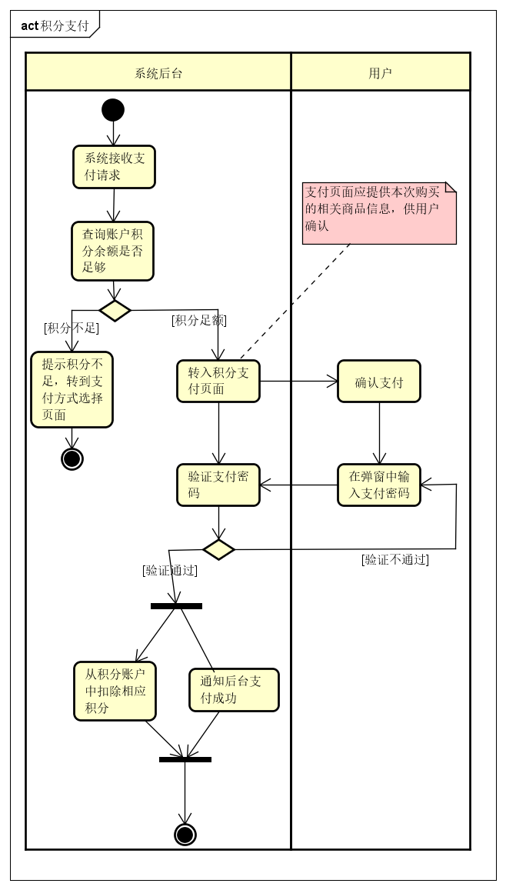

图3.7积分支付活动图

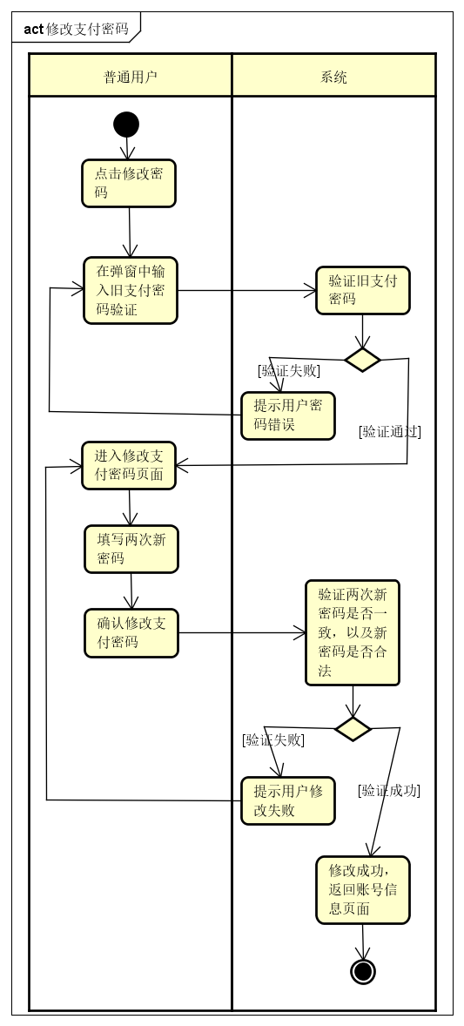

图3.8支付密码修改活动图

3.4.2数据预处理模块功能图

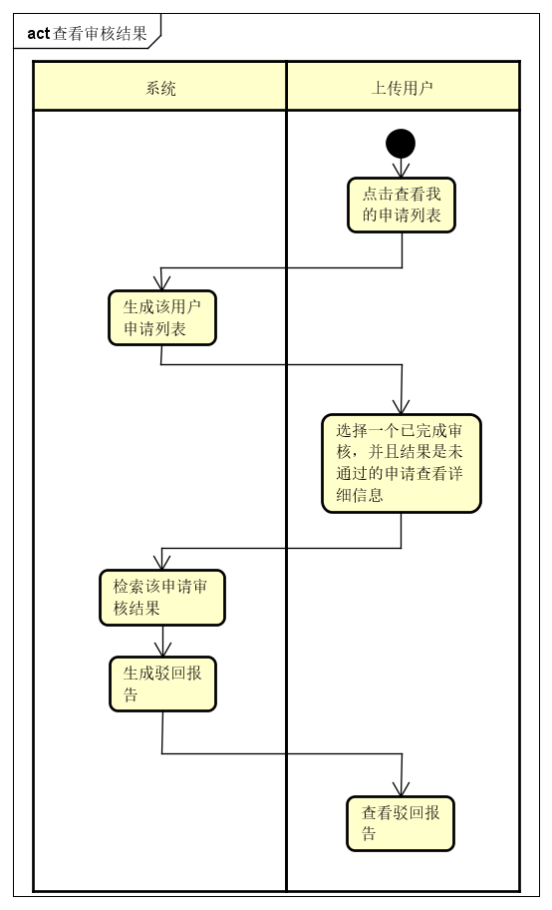

图3.9查看审核结果活动图

3.4.3数据共享模块活动图

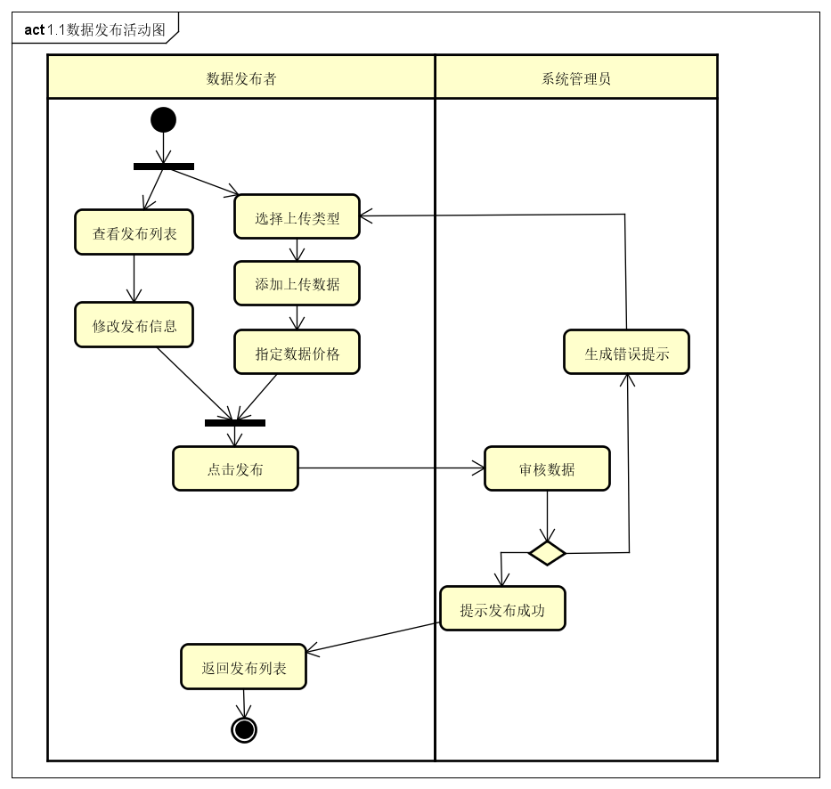

图3.10数据发布活动图

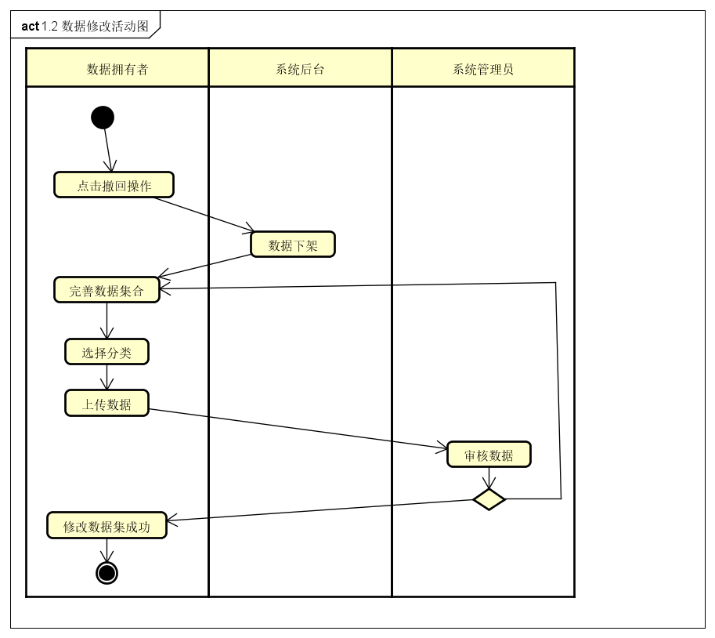

图3.11数据修改活动图

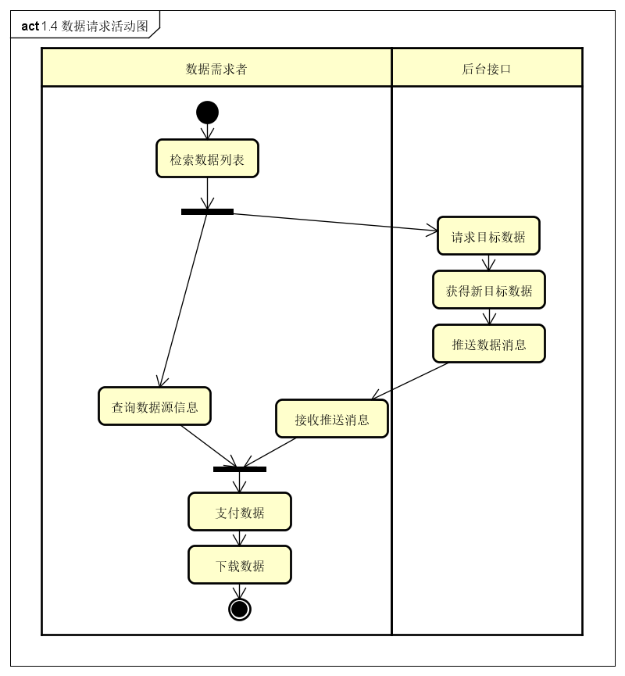

图3.12数据请求活动图

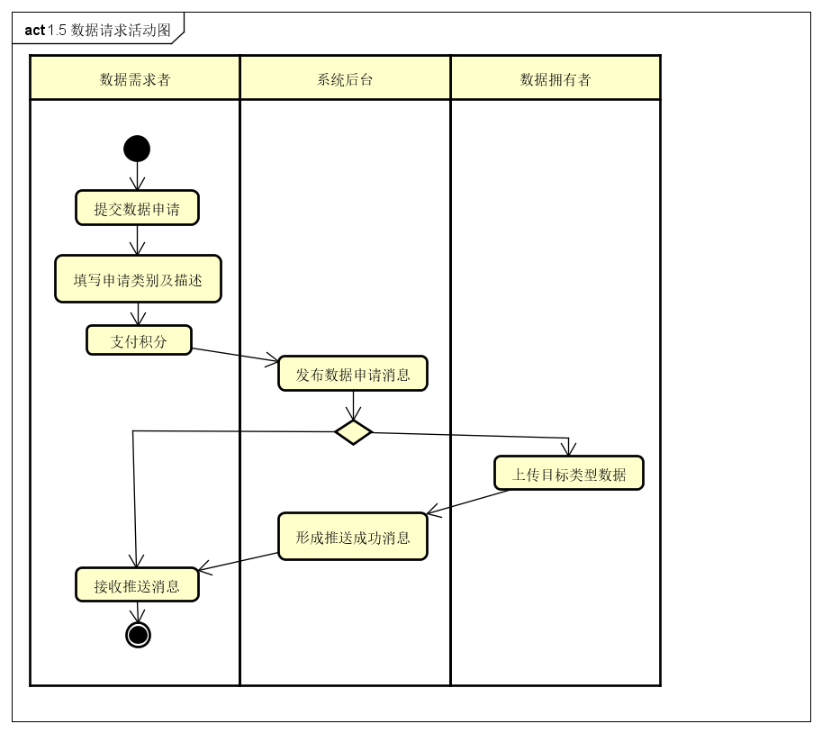

图3.13数据请求推荐图

3.4.4数据API模块活动图

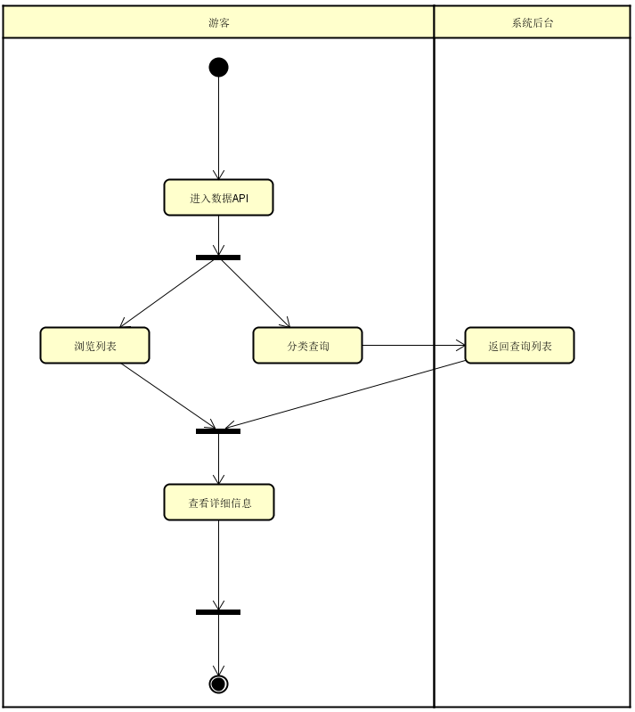

图3.14游客网站活动图

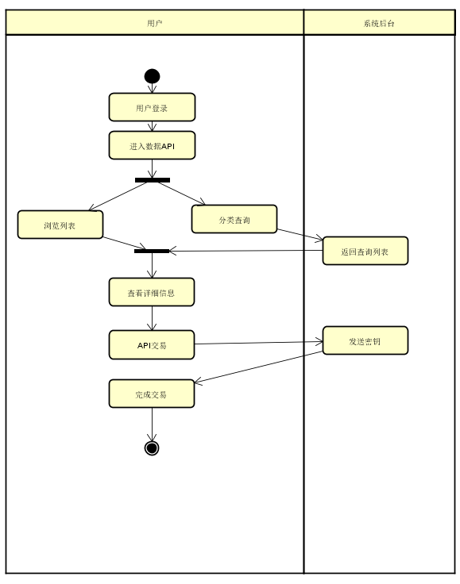

图3.15用户网站活动图

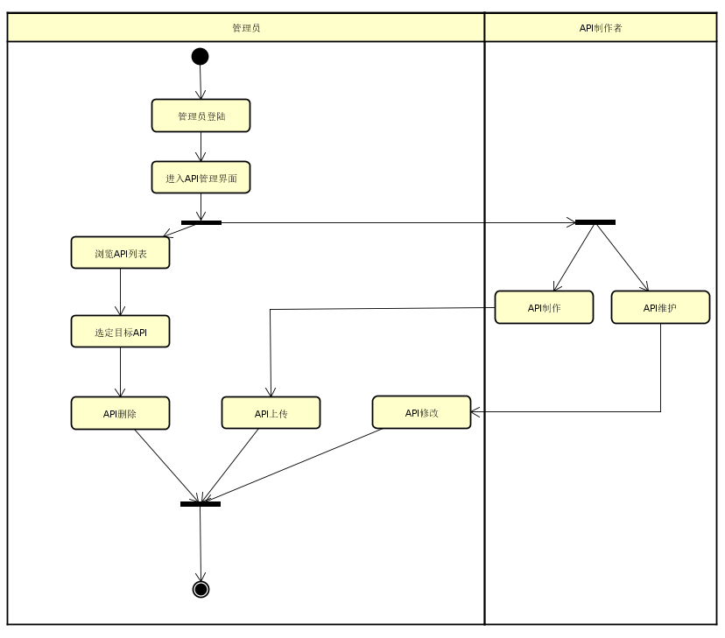

图3.16管理员网站活动图

3.4.5数据标定模块活动图

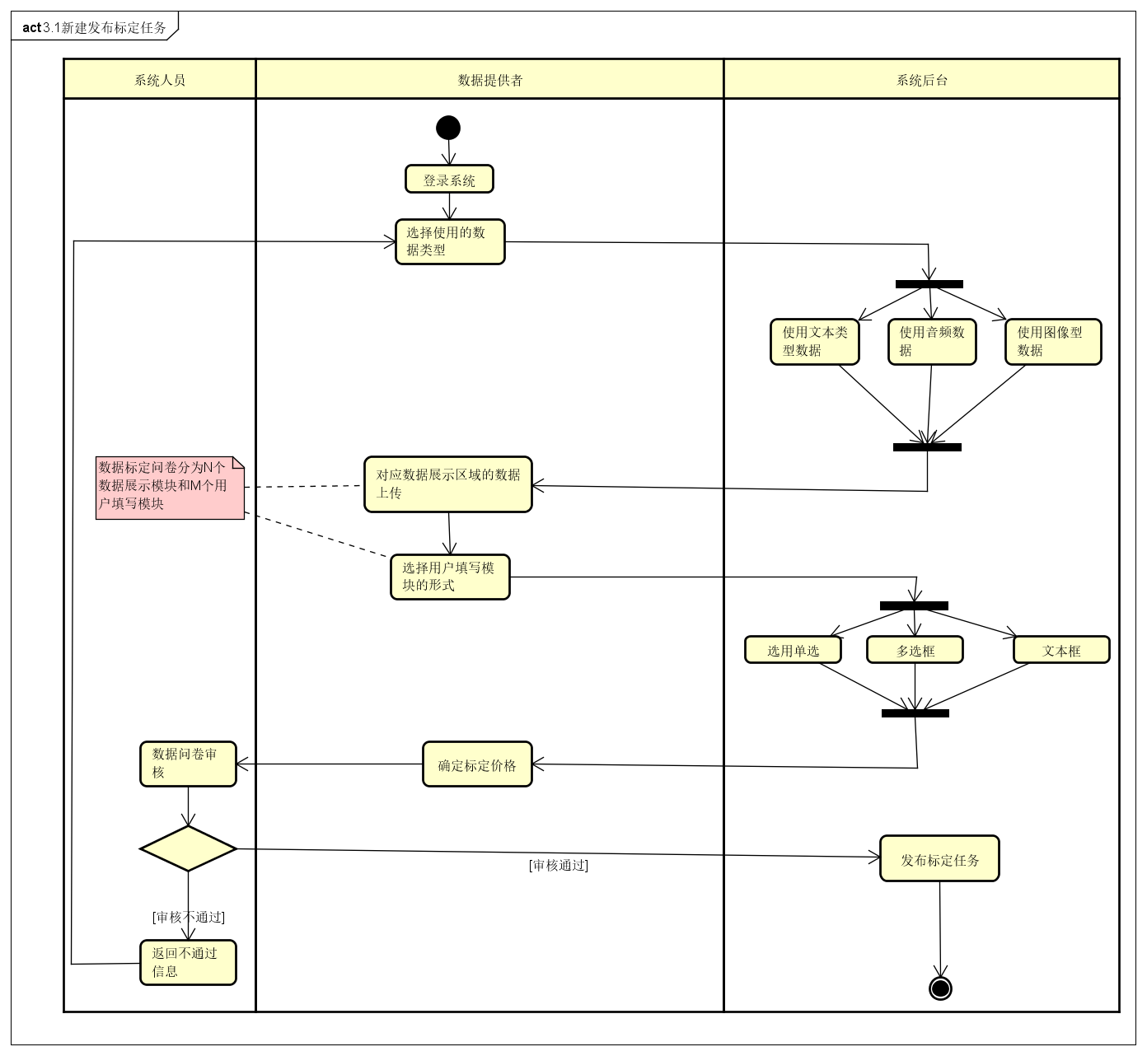

图3.16新建、发布标定任务活动图

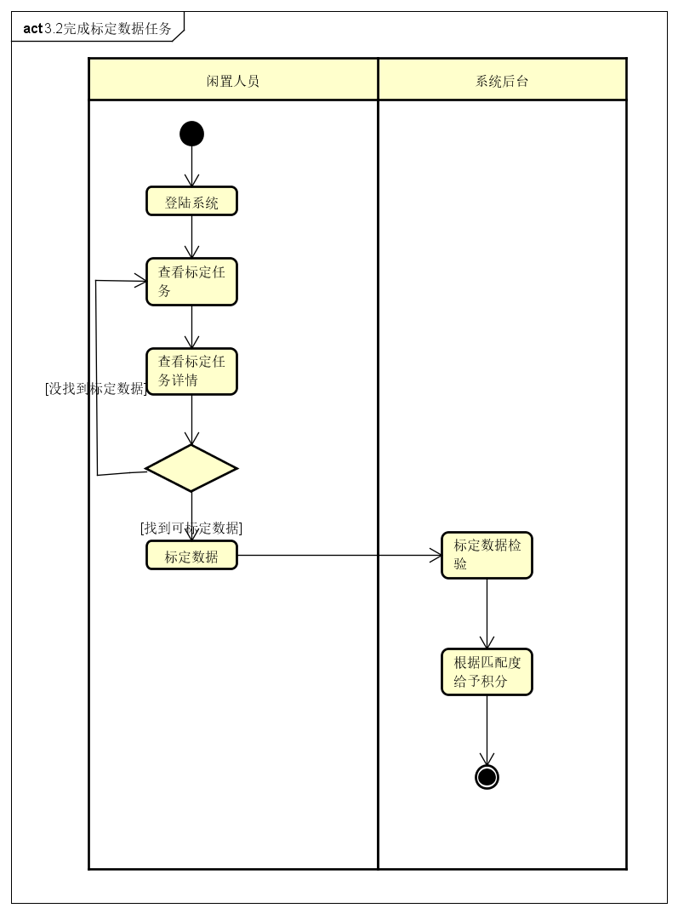

图3.17完成标定数据任务活动图

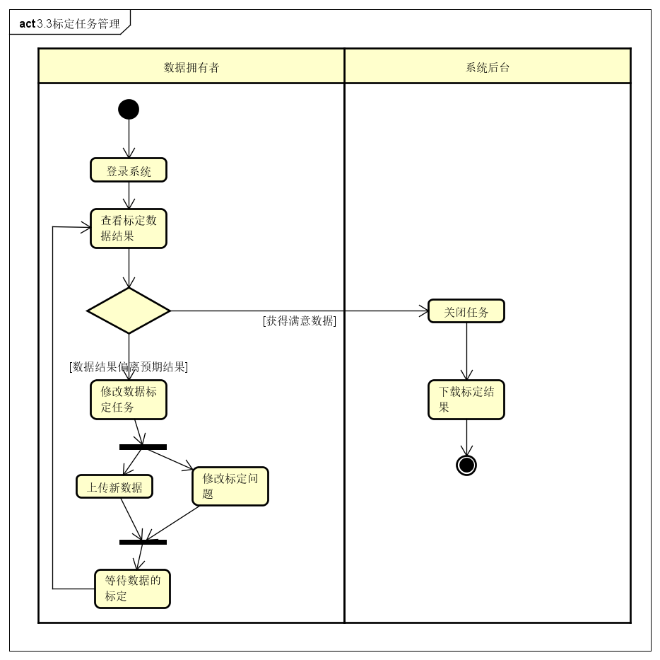

图3.18标定任务管理活动图